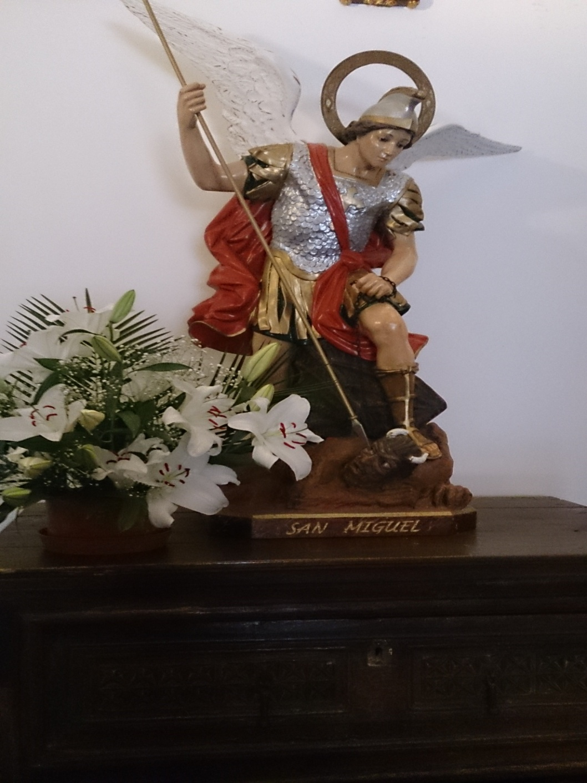
Apparition de Saint Michel à Rome
A Rome, sur le faîte du château Saint-Ange, autrefois superbe mausolée que l'empereur Adrien avait voulu qu'on lui érigeât avec une magnificence extraordinaire, on voit une grandiose statue de saint Michel. Cette statue rappelle le souvenir d'une apparition de l'Archange et la cessation miraculeuse de la peste qui dévastait la ville de Rome.
Au mois de novembre 589, le Tibre, prodigieusement enflé à la suite de fortes pluies, inonda la ville, renversa les édifices, occasionna la famine et jeta dans la campagne de nombreux cadavres de serpents énormes qui infectèrent l'air. Ce fut la peste, une peste si horrible que personne ne voulait ensevelir les morts. Le pape Gélase en fut une des premières victimes.
Son successeur sur la chaire de saint Pierre, saint Grégoire 1°, à si juste titre surnommé Grégoire-le-Grand, ne se contenta pas de prendre les moyens naturels, pour mettre fin à cette épouvantable calamité ; il implora la clémence de Dieu, et il engagea son peuple à se repentir de ses fautes et à faire pénitence.
« Il faut, bien-aimés frères, disait-il, craindre au moins les fléaux de Dieu, quand nous les subissons, puisque nous n'avons pas su les prévenir. Vous voyez que tout le peuple est frappé du glaive de sa colère ; la mort n'attend pas la maladie et enlève le pécheur avant qu'il songe à faire pénitence. Considérez en quel état il paraît devant le Juge terrible ! Ce n'est pas une partie des habitants qui périt, tout tombe à la fois : les maisons demeurent vides et les pères voient mourir leurs enfants ! Rappelons donc le souvenir de nos fautes et expions-les par nos larmes. Que personne ne désespère pour l'énormité de ses crimes : les Ninivites effacèrent les leurs par une pénitence de trois jours, et le larron, à l'heure même de la mort. Celui qui nous avertit de l'invoquer montre bien qu'il veut pardonner à ceux qui l'invoquent. » Saint Grégoire ordonna des prières publiques et une procession solennelle, pendant trois jours consécutifs. Lui-même, tenant entre ses mains l'image miraculeuse de la Mère de Dieu, peinte par saint Luc, traversa nu-pieds, lentement et pieusement, toute la ville, de la basilique de Sainte-Marie-Majeure à celle de Saint-Pierre ; ceux qui le suivaient portaient aussi des vêtements de pénitence. Dans ce parcours, quatre-vingts personnes tombèrent foudroyées par le terrible fléau.
Au retour de la dernière procession, comme saint Grégoire allait passer le pont du Tibre qui relie la ville au quartier du Vatican, des chœurs angéliques chantèrent dans les airs ces paroles :
Regina coeli, laetare, alleluia ! quia quem meruisti portare, alleluia ! resurrexit sicut dixit, alleluia !
Reine du ciel, réjouissez-vous, alleluia ! parce que celui que vous avez mérité de porter, alleluia ! est ressuscité comme il l'a dit, alleluia !
En même temps, saint Michel apparut, environné d'une éclatante lumière, sur la cime du mausolée d'Adrien. L'archange remit un glaive étincelant dans son fourreau, pour annoncer que le courroux céleste était apaisé par les supplications, et que Rome allait être délivrée de l'horrible épidémie. En effet, dès lors la peste ne fit plus aucune victime.
Cette apparition de l'Archange remplit 1e cœur du pontife et de son peuple d'un saint respect et d'une pieuse reconnaissance. Tombant à genoux, et levant les yeux au ciel, saint Grégoire inspiré s'écria : Ora pro nobis Deum alléluia !
Priez Dieu pour nous, alleluia ! répéta la foule avec autant de ferveur que d'enthousiasme. La procession se termina par un cantique d'actions de grâces.
En mémoire de ce prodige, le pape Boniface III, successeur de saint Grégoire-le-Grand, érigea une chapelle dédiée à saint Michel, au sommet du mausolée. On y plaça plus tard une statue de marbre blanc représentant l'Archange dans l'attitude où l'avait vu saint Grégoire. Au siècle dernier, Benoît XIV substitua à la statue de marbre celle de bronze doré qui domine aujourd'hui le château Saint-Ange, et qui rappelle toujours à la ville de Rome un acte merveilleux de la miséricorde de Dieu, par l'entremise de saint Michel.
Extrait de "L'Ange Gardien" n° 10, Février 1897, pp.327-330.
Source : chemind’amourverslepere

